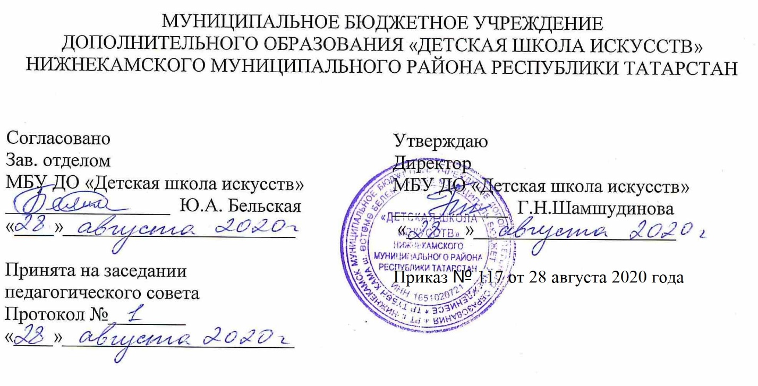

ДОПОЛНИТЕЛЬНАЯ ОБЩЕОБРАЗОВАТЕЛЬНАЯ ОБЩЕРАЗВИВАЮЩАЯ РАБОЧАЯ ПРОГРАММА
«СЛУШАНИЕ МУЗЫКИ»

2 КЛАСС (7–летний срок обучения)

Направленность: художественная
Возраст учащихся: 8-9 лет
Срок реализации: 1 год (35 часов)

Составитель: Кузьмичева Лия Владимировна,
преподаватель теоретических дисциплин

г. Нижнекамск
2020 год

Планируемые результаты
1. Личностные результаты освоения рабочей программы «Слушания музыки» отражают:
1.Российскую гражданскую идентичность, патриотизм, уважение к Отечеству, осознание культуры своего народа, своего края. Осознанное, уважительное и доброжелательное отношение к культуре, традициям, ценностям народов России и народов мира.
2. Готовность и способность обучающихся к саморазвитию и самообразованию на основе мотивации к обучению и познанию.
3.Сформированность ответственного отношения к учению; уважительного отношения к труду.
4. Осознанное, уважительное и доброжелательное отношение к другому человеку, его мнению. Готовность и способность вести диалог с другими людьми и достигать в нем взаимопонимания.
5. Развитость эстетического сознания через освоение художественного наследия народов России и мира, творческой деятельности эстетического характера (способность понимать художественные произведения, отражающие разные этнокультурные традиции; уважение к истории культуры своего Отечества, выраженной в том числе в понимании красоты человека; потребность в общении с художественными произведениями, сформированность активного отношения к традициям художественной культуры как смысловой, эстетической и личностно-значимой ценности).
2. Метапредметные результаты включают освоенные обучающимися межпредметные понятия и универсальные учебные действия (регулятивные, познавательные, коммуникативные): овладение обучающимися основами читательской компетенции, приобретение навыков работы с информацией, участие в проектной деятельности через продолжения работы над образованием и самообразованием; систематизировать, сопоставлять, анализировать, обобщать и интерпретировать информацию, содержащуюся в готовых информационных объектах.
3. Регулятивные УУД:
1. Умение самостоятельно определять цели обучения, ставить и формулировать новые задачи в учебе и познавательной деятельности, развивать мотивы и интересы своей познавательной деятельности.
2.Умение самостоятельно планировать пути достижения целей, осознанно выбирать наиболее эффективные способы решения учебных и познавательных задач.
3.Умение соотносить свои действия с планируемыми результатами, осуществлять контроль своей деятельности в процессе достижения результата.
4.Анализирвать правильность выполнения учебной задачи, собственные возможности ее решения.
4. Познавательные УУД
1.Умение определять понятия, создавать обобщения, делать выводы.
2.Умение применять знаки, для решения учебных и познавательных задач.
3.Умение находить требуемую информацию (в соответствии с целями своей деятельности).
5. Коммуникативные УУД
1.Умение организовывать учебную деятельность; работать индивидуально и в группе.
2.Умение осознанно использовать речевые средства в соответствии с задачей коммуникации для выражения своих чувств, мыслей и потребностей для планирования и регуляции своей деятельности; владение устной и письменной речью.

6. Предметные результаты:
развитие художественного вкуса, устойчивый интерес к музыкальному искусству и различным видам (или какому-либо виду) музыкально-творческой деятельности;
развитое художественное восприятие, умение оценивать произведения разных видов искусств, размышлять о музыке как способе выражения духовных переживаний человека;
общее понятие о роли музыки в жизни человека и его духовно-нравственном развитии, знание основных закономерностей музыкального искусства;
представление о художественной картине мира на основе освоения отечественных традиций и постижения историко-культурной, этнической, региональной самобытности музыкального искусства разных народов;
использование элементарных умений и навыков при воплощении художественно-образного содержания музыкальных произведений в различных видах музыкальной и учебно-творческой деятельности;
готовность применять полученные знания и приобретённый опыт творческой деятельности при реализации различных проектов для организации содержательного культурного досуга во внеурочной и внешкольной деятельности;
участие в создании театрализованных и музыкально-пластических композиций, исполнение вокально – хоровых произведений, импровизаций, театральных спектаклей, ассамблей искусств, музыкальных фестивалей и конкурсов и др.

№ | Название раздела, темы | Количество часов |  |  | Формы организации занятий | Формы аттестации
№ | Название раздела, темы | Всего | теория | практика | Формы организации занятий | Формы аттестации
1 | Песня, Танец. Марш. Движения под музыку. Различные виды маршей. Танцы (народные, старинные, современные)  Первичные жанры музыки (песня, танец, марш) и их особенности.  Песни. Народные песни (колыбельные хороводные, плясовые)  Романс. Серенада  Различные виды маршей, военные марши  Шутливые, праздничные, игрушечные марши.  Старинные танцы. Менуэт, Полонез. Вальс.  Национальные танцы (Камаринская. Трепак барыня)  Национальные танцы. Гопак. Лезгинка. Мазурка. Полька.  Рождественские образы.  Пасха Детские пасхальные песни.  Народные праздники, обычаи, обряды.  Осень. Жатва. Обряды и песни.  Зимние народные обряды и песни.  Масленица. Встреча весны. | 14 | 7 | 7 | Индивидуальная, групповая | Контрольный урок.
2 | Народные праздники, обряды, песни.  Народные праздники, обычаи, обряды.  Весна. Встреча весны. Обряды и песни.  Летние праздники и песни (Сабантуй. Ивана Купала)  Осень. Жатва. Обряды и песни.  Зимние народные обряды и песни  Рождественские образы. | 6 | 3 | 3 | Индивидуальная, групповая | Контрольный урок.
 | Музыка и природа. Времена года в музыке. Состояние природы в разное время суток. Утро, день, вечер, ночь.  Образы природы в музыке. образ-пейзаж. Изобразительность в музыке.  Времена года в музыке. Осень, Зима.  Времена года в музыке Весна. Лето.  Состояние природы в разное время суток. | 4 | 2 | 2 | Индивидуальная, групповая | Контрольный урок.
4 | Настроение, характер и чувства человека в музыке.  Музыкальная культура разных стран  Музыка народов мира.  Музыка зарубежных композиторов  Музыкальные образы родного края.  Чувство патритизма русского человека.  Героическая тема в музыке.  Подвиг русских богатырей. | 7 | 3 | 4 | Индивидуальная, групповая | Контрольный урок.
5 | Контрольный урок | 4 | 0 | 4
 | Всего: | 35 часов | 15  часов | 20  часов

Календарно-тематический план
2 класс

п/п | Месяц | Число | Время  проведения  занятия | Форма  занятия | Количество  часов | Тема  занятия | Место  проведения | Форма  контроля
1. | сентябрь | 3,4 | 13.00-13.40 | урок | 1 | Первичные жанры музыки (песня, танец, марш) и их особенности. | Структурное подразделение на базе гимн. №25  Каб.316
2. | сентябрь | 10,11 | 13.00-13.40 | урок | 1 | Песни. Народные песни (колыбельные хороводные, плясовые) | Структурное подразделение на базе гимн. №25  Каб.316
3. | сентябрь | 17,18 | 13.00-13.40 | урок | 1 | Романс. Серенада | Структурное подразделение на базе гимн. №25  Каб.316
4. | сентябрь | 24,25 | 13.00-13.40 | урок | 1 | Различные виды маршей, военные марши | Структурное подразделение на базе гимн. №25  Каб.316
5. | октябрь | 1,2 |  | урок | 1 | Шутливые, праздничные, игрушечные марши. |  | Контрольный урок
6. | октябрь | 8,9 |  | урок | 1 | Старинве танцы. Менуэт, Полонез. Вальс. |  | Контрольный урок
7. | октябрь | 15,16 |  | урок | 1 | Национальные танцы (Камаринская. Трепак бврыня) |  | Контрольный урок
8. | октябрь | 22,23 |  | урок | 1 | Национальные танцы. Гопак. Лезгинка. Мазурка. Полька. |  | Контрольный урок
9. | октябрь | 29,30 |  | урок | 1 | Контрольный урок. |  | Контрольный урок
10. | ноябрь | 12,13 |  | урок | 1 | Рождественские образы.
11. | ноябрь | 19,20 |  | урок | 1 | Пасха Детские пасхальные песни.
12. | ноябрь | 26,27 |  | урок | 1 | Народные праздники, обычаи, обряды.
13 | декабрь | 3,4 |  | урок | 1 | Осень. Жатва. Обряды и песни. |  | контрольный урок
14. | декабрь | 10,11 |  | урок | 1 | Зимние народные обряды и песни. |  | контрольный урок
15 | декабрь | 17,18 |  | урок | 1 | Масленица. Встреча весны. |  | контрольный урок
16. | декабрь | 24,25 |  | урок | 1 | Контрольный урок |  | контрольный урок
17. | январь | 14,15 |  | урок | 1 | Народные праздники, обычаи, обрядыю
18. | январь | 21,22 |  | урок | 1 | Весна. Встреча весны. Обряды и песни.
19. | январь | 28,29 |  | урок | 1 | Летние праздники и песни (Сабантуй. Ивана Купала)
20. | февраль  март  апрель  май | 4,5 |  | урок  урок | 1 | Осень.Жатва. Обряды и песни. |  | Контрольный урок  Контрольный урок
21. | февраль  март  апрель  май | 11,12 |  | урок  урок | 1 | Зимние народные обряды и песни |  | Контрольный урок  Контрольный урок
22. | февраль  март  апрель  май | 18,19 |  | урок  урок | 1 | Рождественские образы. |  | Контрольный урок  Контрольный урок
23 | февраль  март  апрель  май | 25,26 |  | урок  урок | 1 | Образы природы в музыке. образ-пейзаж. Изобразительность в музыке. |  | Контрольный урок  Контрольный урок
24. | февраль  март  апрель  май | 4,5 |  | урок  урок | 1 | Времена года в музыке. Осень, Зима. |  | Контрольный урок  Контрольный урок
25. | февраль  март  апрель  май | 11,12 |  | урок  урок | 1 | Времена года в музыке Весна. Лето. |  | Контрольный урок  Контрольный урок
26. | февраль  март  апрель  май | 18,19 |  | урок  урок | 1 | Состояние природы в разное время суток. |  | Контрольный урок  Контрольный урок
27. | февраль  март  апрель  май | 1,2 |  | урок  урок | 1 | Контрольная работа. |  | Контрольный урок  Контрольный урок
28 | февраль  март  апрель  май | 8,9 |  | урок  урок | 1 | Музыкальная культура разных стран |  | Контрольный урок  Контрольный урок
29. | февраль  март  апрель  май | 15,16 |  | урок  урок | 1 | Музыка народов мира. |  | Контрольный урок  Контрольный урок
30. | февраль  март  апрель  май | 22,23 |  | урок  урок | 1 | Музыка зарубежных композиторов |  | Контрольный урок  Контрольный урок
31. | февраль  март  апрель  май | 29,30 |  | урок  урок | 1 | Музыкальные образы родного края. |  | Контрольный урок  Контрольный урок
32. | февраль  март  апрель  май | 6,7 |  | урок  урок | 1 | Чувство патритизма русского человека. |  | Контрольный урок  Контрольный урок
33 | февраль  март  апрель  май | 13,14 |  | урок  урок | 1 | Героическая тема в музыке. |  | Контрольный урок  Контрольный урок
34 | февраль  март  апрель  май | 20,21 |  | урок  урок | 1 | Подвиг русских богатырей. |  | Контрольный урок  Контрольный урок
35 | февраль  март  апрель  май | 27,28 |  | урок  урок | 1 | Контрольный урок. |  | Контрольный урок  Контрольный урок

